
Program for høstferien 2021
Bydel Gamle Oslo

Scan QR-koden for å gå direkte til programmet for høstferien (ungibgo.no/66820)
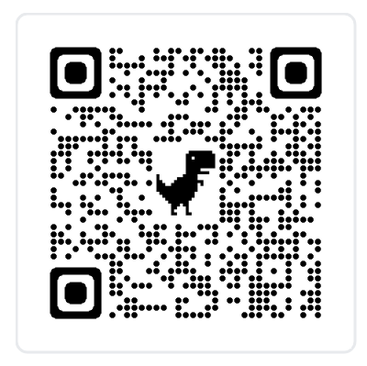
Riverside ungdomshus
Åpent hverdager 11.00-20.45 og helger 14.00-19.45.
Se også profilen vår på Instagram @riversideungdomshus.
Frigo
- Høstferietur
  - Høstferietur for ungdom til Husbergøya 2. – 5. oktober.
  - Høstferietur for barn 5.- 7. klasse 7. – 10. oktober. Hyttetur, båtliv, matlaging, konkurranser og fritid. Påmelding til turene finner du på frigo.no.
- FRIGO ruller på Jordal Skatepark. Åpent mandag til fredag i høstferien fra kl. 12.00-18.00 Fredagsgrill og sesongavslutning fredag 8. oktober fra kl. 16.00 Rune og Malcolm er her.
- FRIGO på Rudolf Nilsens Plass: Åpent alle dager i høstferien fra klokka 12.00-19.00 Torsdagsgrill fra kl. 16.00 Ihsan, Musa og Phil er her.
- FRIGO holder åpent i Olafiagangen alle dager i høstferien fra kl. 12.00-19.00. Torsdagsgrill fra kl. 16.00 Latif og Veronika er her.
- Lageret på FRIGO er åpent mandag og fredag i høstferien fra kl. 10.00 -15.00.
(Merk! Torsdag 7. oktober åpner FRIGO sine aktiviteter først etter kl. 16.00)

Se også profilen vår på Instagram @frigo.no_ruller_pa_jordal,
Kampen gård
- Høstfest lørdag 2. oktober fra kl. 16.00-19.00.
- Åpen gård tirsdag, onsdag og torsdag i høstferien kl. 10.00-14.00 Tilbud om gårdsaktiviteter
- Åpen gård søndag 10. oktober kl. 12.00-15.00.
Se også profilen vår på Instagram @kampengard.
Central Park
Åpent onsdag, fredag, lørdag og søndag fra kl. 17.00 – 22.00.
Høstferien på Central Park: Onsdag – Salat, torsdag – stengt, fredag – vafler, lørdag – M&M, søndag – Anatolia avslutning.
Se også profilen vår på Instagram @sentralparken.
K1-klubben
Åpent mandag – onsdag kl. 14.00 – 19.00. Fredag kl. 14.00 – 21.00
Høstferien på K1-klubben: Mandag – FIFA turnering og servering av toast, tirsdag – Just Dance og servering av pasta, onsdag – Fussballturnering og servering av kjøttkaker med ris, torsdag, lørdag, søndag – stengt.
Se også profilen vår på Instagram @k1klubben.
Jordal Fritidsklubb
Åpent mandag – onsdag kl. 14.00 – 19.00. Fredag kl. 14.00 – 20.30.
Høstferien på Jordal Fritidsklubb: Mandag – pølsegrilling på Intility arena kl.18.00 – 19.00, tirsdag – Ping Pong turnering og servering av fruktsalat, onsdag – grilling av hamburger og quiz på Instagram, fredag – Filmkveld og servering av vafler, torsdag, lørdag og søndag – stengt.
Se også profilen vår på Instagram @jordalfritidsklubb.
Junior-G
Åpent onsdag og fredag fra kl. 15.00 – 19.00.
Se også profilen vår på Instagram @juniorgklubben.
Aktivitetshuset K1
Åpent mandag – søndag fra kl. 09.00-21.00. Ulike aktører og aktiviteter hele uken.
Se også profilen vår på Instagram @aktivitetshusetk1.

